Санкт-Петербургский Национальный Исследовательский Университет ИТМО
Факультет Программной Инженерии и Компьютерной Техники



Вариант № 32932

Лабораторная работа №4

По дисциплине

Базы Данных

Выполнил студент группы P3121:
Фам Данг Чунг Нгиа
Преподаватель:
Карапетян Эрик Акопович

Санкт-Петербург 2024 г.
Текст задания

Для каждого запроса предложить индексы, добавление которых уменьшит время выполнения запроса (указать таблицы/атрибуты, для которых нужно добавить индексы, написать тип индекса; объяснить, почему добавление индекса будет полезным для данного запроса).
Для запросов 1-2 необходимо составить возможные планы выполнения запросов. Планы составляются на основании предположения, что в таблицах отсутствуют индексы. Из составленных планов необходимо выбрать оптимальный и объяснить свой выбор.
Изменятся ли планы при добавлении индекса и как?
Для запросов 1-2 необходимо добавить в отчет вывод команды EXPLAIN ANALYZE [запрос].
Подробные ответы на все вышеперечисленные вопросы должны присутствовать в отчете (планы выполнения запросов должны быть нарисованы, ответы на вопросы - представлены в текстовом виде).
Сделать запрос для получения атрибутов из указанных таблиц, применив фильтры по указанным условиям:
Таблицы: Н_ЛЮДИ, Н_СЕССИЯ.
Вывести атрибуты: Н_ЛЮДИ.ФАМИЛИЯ, Н_СЕССИЯ.ИД.
Фильтры (AND):
a) Н_ЛЮДИ.ИМЯ = Александр.
b) Н_СЕССИЯ.УЧГОД < 2008/2009.
c) Н_СЕССИЯ.УЧГОД > 2008/2009.
Вид соединения: INNER JOIN.
Сделать запрос для получения атрибутов из указанных таблиц, применив фильтры по указанным условиям:
Таблицы: Н_ЛЮДИ, Н_ВЕДОМОСТИ, Н_СЕССИЯ.
Вывести атрибуты: Н_ЛЮДИ.ИД, Н_ВЕДОМОСТИ.ИД, Н_СЕССИЯ.ИД.
Фильтры (AND):
a) Н_ЛЮДИ.ОТЧЕСТВО > Сергеевич.
b) Н_ВЕДОМОСТИ.ИД < 39921.
Вид соединения: INNER JOIN.

- Реализация запросов на SQL

-- Сделать запрос для получения атрибутов из указанных таблиц, применив фильтры по указанным условиям:
-- Таблицы: Н_ЛЮДИ, Н_СЕССИЯ.
-- Вывести атрибуты: Н_ЛЮДИ.ФАМИЛИЯ, Н_СЕССИЯ.ИД.
-- Фильтры (AND):
-- a) Н_ЛЮДИ.ИМЯ = Александр.
-- b) Н_СЕССИЯ.УЧГОД < 2008/2009.
-- c) Н_СЕССИЯ.УЧГОД > 2008/2009.
-- Вид соединения: INNER JOIN.
SELECT Н_ЛЮДИ.ФАМИЛИЯ, Н_СЕССИЯ.ИД FROM Н_ЛЮДИ
INNER JOIN Н_СЕССИЯ ON Н_ЛЮДИ.ИД = Н_СЕССИЯ.ЧЛВК_ИД
WHERE Н_ЛЮДИ.ИМЯ = 'Александр'
AND Н_СЕССИЯ.УЧГОД < '2008/2009'
AND Н_СЕССИЯ.УЧГОД > '2008/2009';

-- Сделать запрос для получения атрибутов из указанных таблиц, применив фильтры по указанным условиям:
-- Таблицы: Н_ЛЮДИ, Н_ВЕДОМОСТИ, Н_СЕССИЯ.
-- Вывести атрибуты: Н_ЛЮДИ.ИД, Н_ВЕДОМОСТИ.ИД, Н_СЕССИЯ.ИД.
-- Фильтры (AND):
-- a) Н_ЛЮДИ.ОТЧЕСТВО > Сергеевич.
-- b) Н_ВЕДОМОСТИ.ИД < 39921.
-- Вид соединения: INNER JOIN.
SELECT Н_ЛЮДИ.ИД, Н_ВЕДОМОСТИ.ИД, Н_СЕССИЯ.ИД FROM Н_ЛЮДИ
INNER JOIN Н_ВЕДОМОСТИ ON Н_ЛЮДИ.ИД = Н_ВЕДОМОСТИ.ЧЛВК_ИД
INNER JOIN Н_СЕССИЯ ON Н_ЛЮДИ.ИД = Н_СЕССИЯ.ЧЛВК_ИД
WHERE Н_ЛЮДИ.ОТЧЕСТВО > 'Сергеевич'
AND Н_ВЕДОМОСТИ.ИД < 39921;

- Уменьшение времени выполнения 1 запроса

Индексы, добавление которых уменьшит время выполнения запроса:
a) На таблице Н_ЛЮДИ:
- Индекс на атрибуте ИМЯ (B-tree) Это ускорит фильтрацию строк с условием Н_ЛЮДИ.ИМЯ = 'Александр'.
b) На таблице Н_СЕССИЯ:
- Индекс на атрибуте УЧГОД (B-tree) Это ускорит фильтрацию строк с условием Н_СЕССИЯ.УЧГОД < '2008/2009' и Н_СЕССИЯ.УЧГОД > '2008/2009'.
- Индекс на атрибуте ЧЛВК_ИД (B-tree) Это ускорит соединение таблиц по атрибуту ЧЛВК_ИД.
Добавление индексов на указанные столбцы позволит ускорить поиск нужных записей по фильтрам в запросе.

Возможные планы выполнения запроса без индексов:
План 1:
- Полный скан таблицы Н_ЛЮДИ.
- Полный скан таблицы Н_СЕССИЯ с применением фильтра по условиям
Н_СЕССИЯ.УЧГОД < '2008/2009' и Н_СЕССИЯ.УЧГОД > '2008/2009'.
- Соединение таблиц с использованием Nested Loops Join по атрибуту ЧЛВК_ИД.
- Фильтрация результата соединения по условию Н_ЛЮДИ.ИМЯ = 'Александр'.
План 2:
- Полный скан таблицы Н_ЛЮДИ с применением фильтра по условию Н_ЛЮДИ.ИМЯ = 'Александр'.
- Полный скан таблицы Н_СЕССИЯ с применением фильтра по условиям Н_СЕССИЯ.УЧГОД < '2008/2009' и Н_СЕССИЯ.УЧГОД > '2008/2009'.
- Соединение таблиц с использованием Nested Loops Join по атрибуту ЧЛВК_ИД.

Оптимальный план:
- План 2, потому что фильтрация данных выполняется до соединения таблиц, что уменьшает количество строк для обработки.

При добавлении индексов планы выполнения запросов изменятся:
- Вместо полного скана таблиц будет использоваться индексный скан.
- Nested Loops Join станет быстрее благодаря индексу на атрибуте ЧЛВК_ИД.

- План выполнения 1 запроса

1st QUERY PLAN

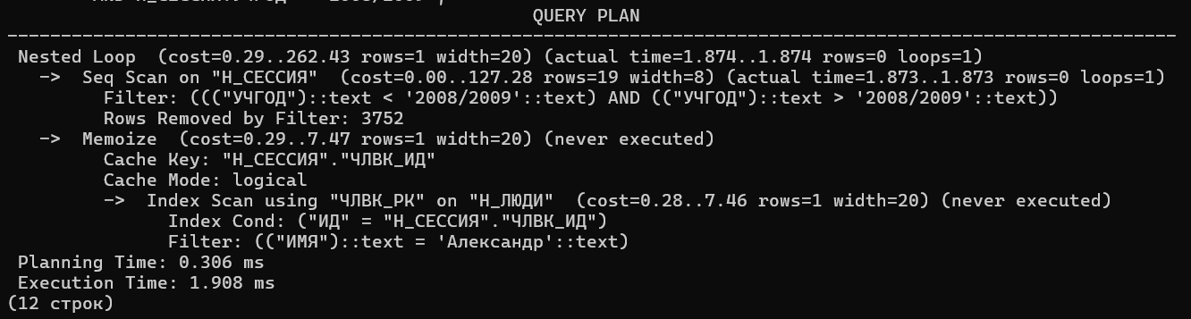

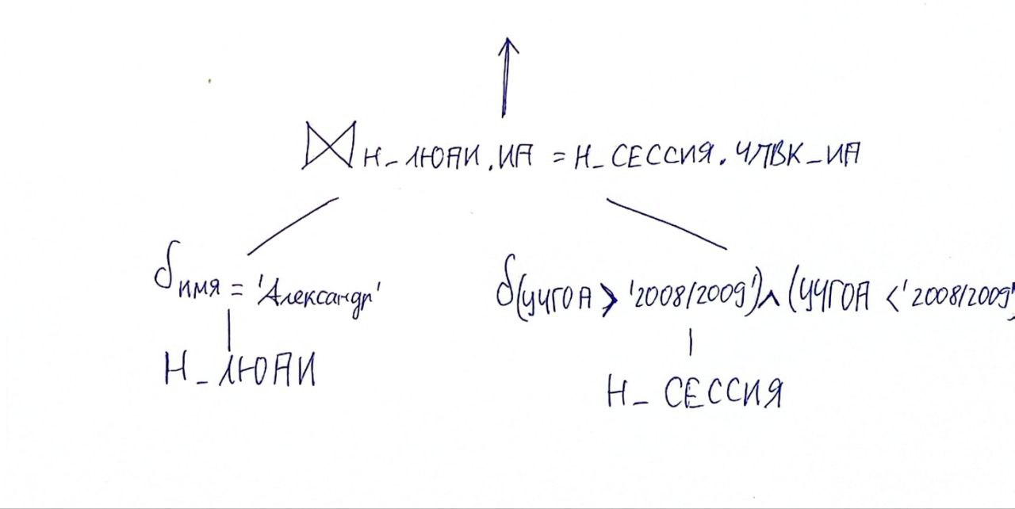

- Уменьшение времени выполнения 2 запроса
Индексы, добавление которых уменьшит время выполнения запроса:
a) На таблице Н_ЛЮДИ:
- Индекс на атрибуте ОТЧЕСТВО (B-tree). Это ускорит фильтрацию строк с условием Н_ЛЮДИ.ОТЧЕСТВО > 'Сергеевич'.
b) На таблице Н_СЕССИЯ:
- Индекс на атрибуте ЧЛВК_ИД (B-tree). Это ускорит соединение таблиц по атрибуту ЧЛВК_ИД.

c) На таблице Н_ВЕДОМОСТИ:

- Индекс на атрибуте ИД (B-tree). Это ускорит фильтрацию строк с условием Н_ВЕДОМОСТИ.ИД < 39921.
Добавление индексов на указанные столбцы позволит ускорить поиск нужных записей по фильтрам в запросе.

Возможные планы выполнения запросов без индексов:
План 1:
- Полный скан таблицы Н_ЛЮДИ с применением фильтра по условию Н_ЛЮДИ.ОТЧЕСТВО > 'Сергеевич'.
- Полный скан таблицы Н_ВЕДОМОСТИ с применением фильтра по условию Н_ВЕДОМОСТИ.ИД < 39921.
- Соединение таблиц Н_ЛЮДИ и Н_ВЕДОМОСТИ с использованием Nested Loops Join по атрибуту ЧЛВК_ИД.
- Соединение результатов предыдущего этапа с таблицей Н_СЕССИЯ с использованием Nested Loops Join по атрибуту ЧЛВК_ИД.
План 2:
- Полный скан таблицы Н_ЛЮДИ с применением фильтра по условию Н_ЛЮДИ.ОТЧЕСТВО > 'Сергеевич'.
- Соединение таблиц Н_ЛЮДИ и Н_СЕССИЯ с использованием Nested Loops Join по атрибуту ЧЛВК_ИД.
- Полный скан таблицы Н_ВЕДОМОСТИ с применением фильтра по условию Н_ВЕДОМОСТИ.ИД < 39921.
- Соединение результатов предыдущих 2-х этапов вместе с использованием Hash Join по атрибуту ЧЛВК_ИД.
Оптимальный план:
- План 1, так как Nested Loops Join предпочтительнее Hash Join в случаях, когда обрабатываемые наборы данных небольшие, и заранее известно, что результаты фильтрации будут содержать малое количество строк.
При добавлении индексов планы выполнения запросов изменятся:
- Вместо полного скана таблиц будет использоваться индексный скан.
- Nested Loops Join станет быстрее благодаря индексам на атрибутах ЧЛВК_ИД.

- План выполнения 2 запроса
2nd QUERY PLAN
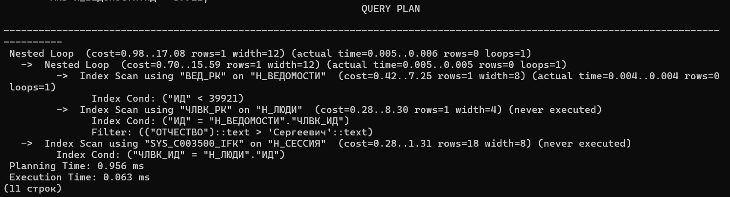
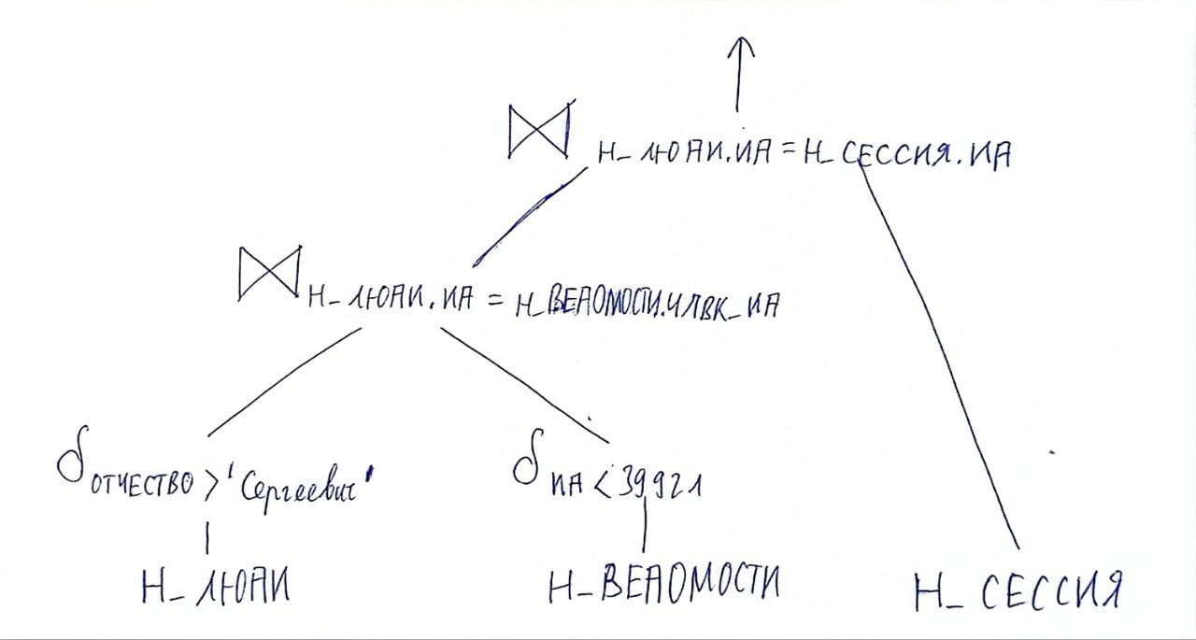

- Вывод

В ходе выполнения лабораторной работы я освоил работу с реляционной алгеброй и научился строить планы выполнения запросов, а также их диаграммы. Я изучил различные виды индексов и узнал, как использовать их для оптимизации запросов. Теперь я могу применять полученные знания для эффективной работы с базами данных и повышения производительности SQL-запросов.

